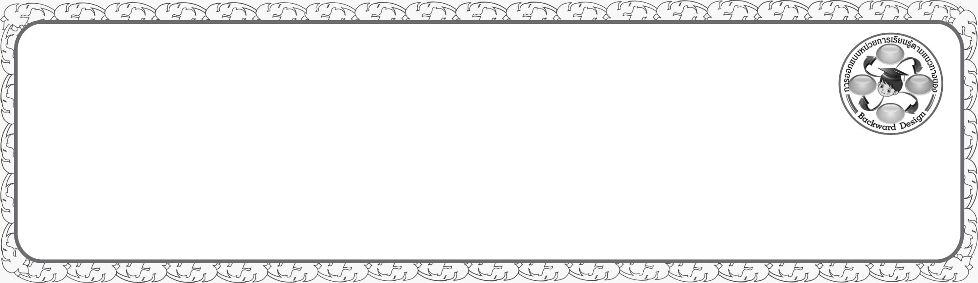
การออกแบบหน่วยการเรียนรู้ตามแนวทางของ Backward Design
หน่วยการเรียนรู้ที่ ๗ เรื่อง บทละครพูดคำกลอน เรื่อง พระร่วง
รหัส-ชื่อรายวิชา ท ๑๔๑   กลุ่มสาระการเรียนรู้ภาษาไทย
ชั้นประถมศึกษาปีที่ ๔ ภาคเรียนที่ ๒ เวลาเรียน ๖ ชั่วโมง
ผู้สอน ............................................................. โรงเรียน .................................................

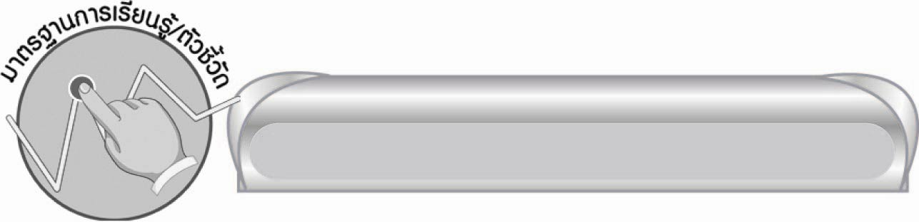

มาตรฐานการเรียนรู้/ตัวชี้วัด

มาตรฐานการเรียนรู้
มาตรฐาน ท ๑.๑ ใช้กระบวนการอ่านสร้างความรู้และความคิดเพื่อนำไปใช้ตัดสินใจ แก้ปัญหาในการดำเนินชีวิต และมีนิสัยรักการอ่าน
ตัวชี้วัด
ท ๑.๑ ป. ๔/๓ อ่านเรื่องสั้น ๆ ตามเวลาที่กำหนดและตอบคำถามจากเรื่องที่อ่าน
ท ๑.๑ ป. ๔/๕ คาดคะเนเหตุการณ์จากเรื่องที่อ่านโดยระบุเหตุผลประกอบ
ท ๑.๑ ป. ๔/๖ สรุปความรู้และข้อคิดจากเรื่องที่อ่านเพื่อนำไปใช้ในชีวิตประจำวัน
ท ๑.๑ ป. ๔/๗ อ่านหนังสือที่มีคุณค่าตามความสนใจอย่างสม่ำเสมอและแสดง
ความคิดเห็นเกี่ยวกับเรื่องที่อ่าน
มาตรฐานการเรียนรู้
มาตรฐาน ท ๕.๑ เข้าใจและแสดงความคิดเห็น วิจารณ์วรรณคดีและวรรณกรรมไทยอย่างเห็นคุณค่า และนำมาประยุกต์ใช้ในชีวิตจริง
ตัวชี้วัด
ท ๕.๑ ป. ๔/๑ ระบุข้อคิดจากนิทานพื้นบ้านและนิทานคติธรรม
ท ๕.๑ ป. ๔/๒ อธิบายข้อคิดจากการอ่านเพื่อนำไปใช้ในชีวิตจริง
ท ๕.๑ ป. ๔/๔ ท่องจำบทอาขยานตามที่กำหนด และบทร้อยกรองที่มีคุณค่าตามความสนใจ

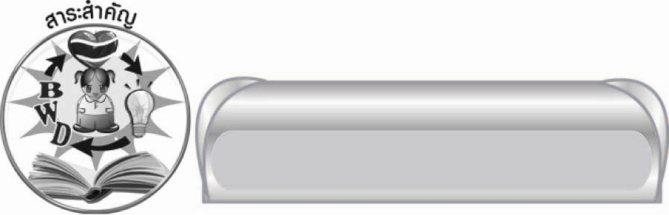

สาระสำคัญ

บทละครพูดคำกลอนเรื่อง พระร่วง เป็นวรรณคดีที่มีคุณค่าหลายด้าน ด้านประวัติศาสตร์ได้แสดงให้เห็นความเป็นอยู่ของชาวไทยก่อนสมัยกรุงสุโขทัยเป็นราชธานี คุณค่าทางปัญญาแสดงถึงลักษณะนิสัยและคุณธรรมหลายประการของผู้นำที่พึงมี เช่น สติปัญญา ไหวพริบ ความเฉลียวฉลาด ความรักและห่วงใยประชาราษฎร์ ความกล้าหาญ เสียสละ ความเมตตา การรู้จักให้อภัย และคุณค่าที่สำคัญที่สุดคือ คุณค่าด้านอารมณ์ ซึ่งก่อให้เกิดพลังสามัคคีของความรักชาติ

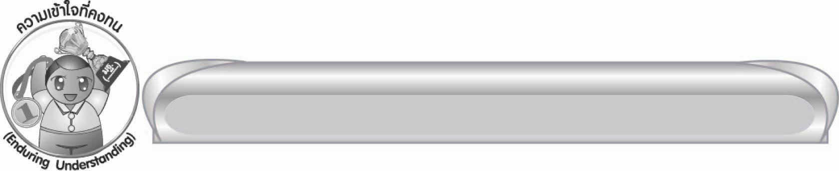
ความเข้าใจที่คงทน (Enduring Understanding)

นักเรียนสามารถสรุปได้ว่า บทละครพูดคำกลอนเรื่อง พระร่วง เป็นวรรณคดีที่มีคุณค่า
หลายด้าน ด้านประวัติศาสตร์ได้แสดงให้เห็นความเป็นอยู่ของชาวไทยก่อนสมัยกรุงสุโขทัยเป็นราชธานี คุณค่าทางปัญญาแสดงถึงลักษณะนิสัยและคุณธรรมหลายประการของผู้นำที่พึงมี เช่น สติปัญญา ไหวพริบ ความเฉลียวฉลาด ความรักและห่วงใยประชาราษฎร์ ความกล้าหาญ เสียสละ ความเมตตา การรู้จักให้อภัย และคุณค่าที่สำคัญที่สุดคือ คุณค่าด้านอารมณ์ ซึ่งก่อให้เกิดพลังสามัคคีของความรักชาติ

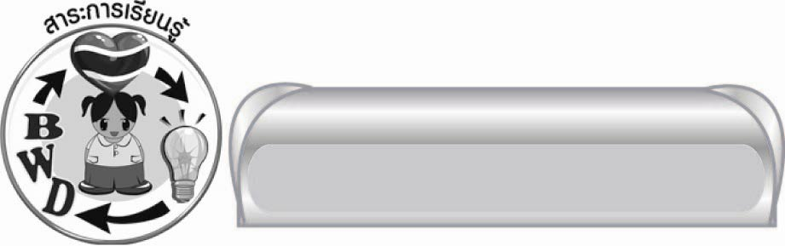
สาระการเรียนรู้

บทละครพูดคำกลอนเรื่อง พระร่วง


สมรรถนะสำคัญของผู้เรียน
๑. ความสามารถในการสื่อสาร
๏ ทักษะการอ่าน
๏ ทักษะการเขียน
๏ ทักษะการฟัง การดู และการพูด

๒. ความสามารถในการคิด
๏ การให้เหตุผล
๏ การวิเคราะห์
๏ การสังเคราะห์
๏ การจัดระบบความคิดเป็นแผนภาพ
๏ การสรุปความรู้
๏ การประเมินค่า
๓. ความสามารถในการแก้ปัญหา
๔. ความสามารถในการใช้ทักษะชีวิต


คุณลักษณะอันพึงประสงค์
รักชาติ ศาสน์ กษัตริย์
ตัวชี้วัดที่ ๑.๑ เป็นพลเมืองดีของชาติ
ตัวชี้วัดที่ ๑.๒ ธำรงไว้ซึ่งความเป็นชาติไทย
ตัวชี้วัดที่ ๑.๔ เคารพเทิดทูนสถาบันพระมหากษัตริย์

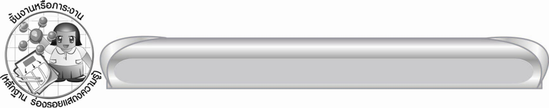
ชิ้นงานหรือภาระงาน (หลักฐาน ร่องรอยแสดงความรู้)

๑. แผนภาพโครงเรื่องบทละครพูดคำกลอนเรื่อง พระร่วง
๒. ใบงานเรื่อง การวิเคราะห์คุณสมบัติของตัวละครในบทละครพูดคำกลอนเรื่อง พระร่วง
๓. ชิ้นงานเรื่อง การเลือกอ่านหนังสือตามความสนใจ

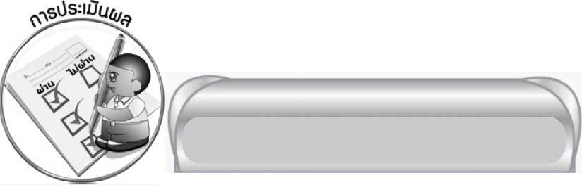

การประเมินผล

การประเมินผลตัวชี้วัด
ใบงานที่ ๓๒ เรื่อง การวิเคราะห์คุณสมบัติของตัวละครในบทละครพูดคำกลอนเรื่อง พระร่วง

ระดับคะแนน  เกณฑ์การประเมิน | ๔ | ๓ | ๒ | ๑
การวิเคราะห์คุณสมบัติของ  ตัวละครใน  บทละครพูด  คำกลอน  เรื่องพระร่วง | วิเคราะห์คุณสมบัติของพระร่วง  และนางจันทน์และผลที่เกิดขึ้นต่อส่วนรวมจากคุณสมบัติเหล่านั้นได้สัมพันธ์กับหัวข้อที่กำหนดและแตกต่าง  จากที่ครูยกตัวอย่าง  มีการเชื่อมโยง  ให้เห็นถึง  ผลที่เกิดขึ้น  ต่อส่วนรวม  อย่างชัดเจนแตกต่าง  จากเนื้อเรื่อง | วิเคราะห์คุณสมบัติของพระร่วง  และนางจันทน์และผลที่เกิดขึ้นต่อส่วนรวมจากคุณสมบัติเหล่านั้นได้สัมพันธ์กับหัวข้อที่กำหนดและแตกต่าง  จากที่ครูยกตัวอย่าง  แต่เชื่อมโยง  ให้เห็นผล  ที่เกิดขึ้นได้  ตามเนื้อเรื่องเท่านั้น | วิเคราะห์คุณสมบัติของพระร่วง  และนางจันทน์และผลที่เกิดขึ้นต่อส่วนรวมจากคุณสมบัติเหล่านั้นได้สัมพันธ์กับหัวข้อที่กำหนดตามที่ครูยกตัวอย่างตามเนื้อเรื่องเท่านั้น | วิเคราะห์คุณสมบัติของพระร่วง  และนางจันทน์และผลที่เกิดขึ้นต่อส่วนรวมจากคุณสมบัติเหล่านั้นได้ไม่สัมพันธ์กับหัวข้อที่กำหนดต้องให้ครู  หรือเพื่อนแนะนำ

ชิ้นงานที่ ๑๗ เรื่อง การเลือกอ่านหนังสือตามความสนใจ

ระดับคะแนน  เกณฑ์การประเมิน | ๔ | ๓ | ๒ | ๑
การเลือกอ่านหนังสือตามความสนใจ | เลือกอ่านหนังสือที่มีประโยชน์และเหมาะสมกับวัย จับใจความจากเรื่องที่อ่านได้ครบถ้วน แสดงความคิดเห็นอย่างสร้างสรรค์มีเหตุผลน่าสนใจ | เลือกอ่านหนังสือที่มีประโยชน์และเหมาะสมกับวัย จับใจความจากเรื่องที่อ่านได้ครบถ้วน แสดงความคิดเห็นได้ดีมีเหตุผลน่าสนใจ | เลือกอ่านหนังสือที่มีประโยชน์และเหมาะสมกับวัย จับใจความจากเรื่องที่อ่านได้เกือบสมบูรณ์แสดงความคิดเห็นได้  มีเหตุผลที่สัมพันธ์กัน | เลือกอ่านหนังสือที่มีประโยชน์และเหมาะสมกับวัยได้เมื่อมี  ผู้แนะนำ  จับใจความจากเรื่องที่อ่านได้คร่าว ๆ แสดงความคิดเห็นได้แต่เหตุผล  ไม่ชัดเจน

การประเมินผลคุณลักษณะอันพึงประสงค์
รักชาติ ศาสน์ กษัตริย์
ตัวชี้วัดที่ ๑.๑ เป็นพลเมืองดีของชาติ
พฤติกรรมบ่งชี้ | ดีเยี่ยม (๓) | ดี (๒) | ผ่าน (๑) | ไม่ผ่าน (๐)
๑.๑.๑ ยืนตรงเคารพธงชาติ  ร้องเพลงชาติ และอธิบายความหมายของเพลงชาติได้ถูกต้อง  ๑.๑.๒ ปฏิบัติตนตามสิทธิและหน้าที่พลเมืองดีของชาติ  ๑.๑.๓ มีความสามัคคี ปรองดอง | ยืนตรงเมื่อได้ยินเพลงชาติ  ร้องเพลงชาติได้ และบอกความหมายของเพลงชาติได้ถูกต้อง ปฏิบัติตนตามสิทธิและหน้าที่ของนักเรียน  ให้ความร่วมมือ ร่วมใจในการทำงานกับสมาชิกในโรงเรียน | ยืนตรงเมื่อได้ยินเพลงชาติ  ร้องเพลงชาติได้ และบอกความหมายของเพลงชาติได้ถูกต้อง ปฏิบัติตนตามสิทธิและ  หน้าที่ของนักเรียนให้ความร่วมมือ ร่วมใจในการทำงานกับสมาชิก  ในชั้นเรียน | ยืนตรงเมื่อได้ยินเพลงชาติ  ร้องเพลงชาติได้ และบอกความหมายของเพลงชาติได้ถูกต้อง ปฏิบัติตนตามสิทธิและหน้าที่ของนักเรียน | ไม่ยืนตรงเคารพ  ธงชาติ

ตัวชี้วัดที่ ๑.๒ ธำรงไว้ซึ่งความเป็นชาติไทย
พฤติกรรมบ่งชี้ | ดีเยี่ยม (๓) | ดี (๒) | ผ่าน (๑) | ไม่ผ่าน (๐)
๑.๒.๑ เข้าร่วม ส่งเสริม สนับสนุนกิจกรรมที่สร้างความสามัคคีปรองดอง  ที่เป็นประโยชน์  ต่อโรงเรียน ชุมชนและสังคม  ๑.๒.๒ หวงแหน ปกป้อง  ยกย่องความเป็นชาติไทย | เป็นตัวอย่างที่ดีในการเข้าร่วมกิจกรรมที่สร้างความสามัคคีปรองดอง และเป็นประโยชน์ต่อโรงเรียนและชุมชน | เข้าร่วมกิจกรรมที่สร้างความสามัคคี ปรองดอง และเป็นประโยชน์ต่อโรงเรียนและชุมชน | เข้าร่วมกิจกรรมที่สร้างความสามัคคีปรองดอง และเป็นประโยชน์ต่อโรงเรียน | ไม่เข้าร่วมกิจกรรมที่สร้างความสามัคคี

ตัวชี้วัดที่ ๑.๔ เคารพเทิดทูนสถาบันพระมหากษัตริย์
พฤติกรรมบ่งชี้ | ดีเยี่ยม (๓) | ดี (๒) | ผ่าน (๑) | ไม่ผ่าน (๐)
๑.๔.๑ เข้าร่วมและ  มีส่วนร่วม  ในการจัดกิจกรรมที่เกี่ยวกับ  สถาบันพระ-มหากษัตริย์  ๑.๔.๒ แสดงความสำนึกใน  พระมหา-กรุณาธิคุณของพระ-มหากษัตริย์  ๑.๔.๓ แสดงออก  ซึ่งความจงรักภักดี  ต่อสถาบันพระมหา-  กษัตริย์ | เข้าร่วมกิจกรรมและ  มีส่วนร่วมในการจัดกิจกรรมที่เกี่ยวกับสถาบันพระมหากษัตริย์ตามที่โรงเรียนและชุมชนจัดขึ้น ชื่นชมในพระราชกรณียกิจ พระปรีชาสามารถของพระมหากษัตริย์และพระราชวงศ์ | เข้าร่วมกิจกรรมและมีส่วนร่วมในการจัดกิจกรรมที่เกี่ยวกับสถาบันพระมหากษัตริย์ตามที่โรงเรียนและชุมชนจัดขึ้น | เข้าร่วมกิจกรรมที่เกี่ยวกับสถาบันพระมหากษัตริย์ตามที่โรงเรียนและชุมชนจัดขึ้น | ไม่เข้าร่วมกิจกรรมที่เกี่ยวกับสถาบันพระมหากษัตริย์

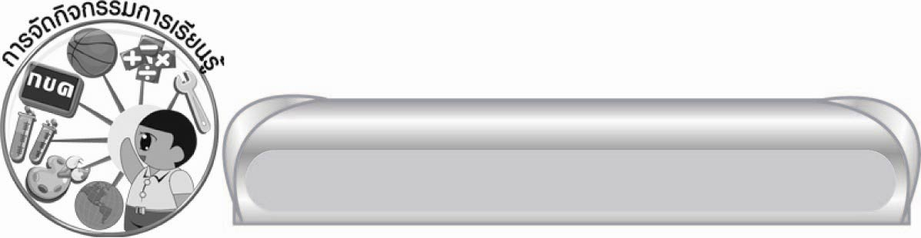
การจัดกิจกรรมการเรียนรู้

๑. ให้นักเรียนพิจารณาบัตรคำที่มีคำว่า “พระร่วง” ปรากฏอยู่ทุกใบแล้วสนทนาเกี่ยวกับความหมายของคำนั้น
๒. ครูอธิบายความหมายของคำศัพท์ในบัตรคำเพิ่มเติม
๓. ให้นักเรียนอ่านบทละครพูดคำกลอนเรื่อง พระร่วง หาความหมายของคำศัพท์ยาก
๔. ให้นักเรียนเรียงแผนภาพลำดับเหตุการณ์ จากแถบประโยคที่ครูกำหนดให้
๕. ให้นักเรียนแบ่งกลุ่ม ตั้งคำถามและตอบคำถามจากเนื้อเรื่องโดยผลัดเปลี่ยนกันถามและตอบ
๖. ให้นักเรียนเขียนแผนภาพโครงเรื่องตามหัวข้อที่กำหนด
๗. ให้นักเรียนวิเคราะห์ลักษณะนิสัยตัวละคร แล้วอภิปรายเกี่ยวกับแบบอย่างที่ดีในการดำเนินชีวิต
๘. ให้นักเรียนท่องบทละครตอนที่ชอบ แล้วเล่าเหตุการณ์นั้นพร้อมบอกเหตุผลที่ชอบ
๙. ให้นักเรียนแบ่งกลุ่มแสดงบทบาทสมมุติ ครูและเพื่อนร่วมประเมินผลงาน
๑๐. ให้นักเรียนทำใบงานที่ ๓๒ เรื่อง การวิเคราะห์คุณสมบัติของตัวละครในบทละครพูด
คำกลอนเรื่อง พระร่วง ครูประเมินผลงานของนักเรียนเป็นรายบุคคล
๑๑. ให้นักเรียนร่วมกันสนทนา แสดงความคิดเห็นเกี่ยวกับการทำประโยชน์เพื่อส่วนรวม
๑๒. นักเรียนและครูร่วมกันสรุปความรู้ ข้อคิดที่ได้รับเพื่อนำมาใช้ในชีวิตประจำวัน
๑๓. ให้นักเรียนแบ่งกลุ่ม ค้นคว้าเรื่องเกี่ยวกับพระร่วงและอาณาจักรสุโขทัย แล้วนำมาเสนอรายงานหน้าชั้นเรียน
๑๔. ให้นักเรียนทำชิ้นงานที่ ๑๗ เรื่อง การเลือกอ่านหนังสือตามความสนใจ ครูประเมิน
ผลงานของนักเรียนเป็นรายบุคคล แล้วคัดเลือกผลงานดีเด่นมาจัดแสดงบนป้ายนิเทศหรือหาเวลาให้นักเรียนผลัดกันมาแนะนำหนังสือให้เพื่อนฟัง
๑๕. ให้นักเรียนและครูร่วมกันสรุปความรู้ ดังนี้
๏ บทละครพูดคำกลอนเรื่อง พระร่วง เป็นวรรณคดีที่มีคุณค่าหลายด้าน ด้านประวัติศาสตร์ได้แสดงให้เห็นความเป็นอยู่ของชาวไทยก่อนสมัยกรุงสุโขทัยเป็นราชธานี คุณค่าทางปัญญาแสดงถึงลักษณะนิสัยและคุณธรรมหลายประการของผู้นำที่พึงมี เช่น สติปัญญา ไหวพริบ ความเฉลียวฉลาด ความรักและห่วงใย ประชาราษฎร์ ความกล้าหาญ เสียสละ ความเมตตา การรู้จักให้อภัย และคุณค่าที่สำคัญที่สุดคือ คุณค่าด้านอารมณ์ ซึ่งก่อให้เกิดพลังสามัคคีของความรักชาติ

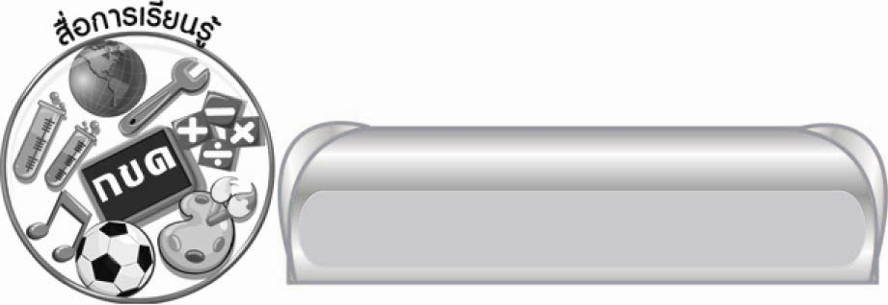

สื่อการเรียนรู้

๑. บัตรคำ
๒. แถบประโยค
๓. แผนภูมิบทประพันธ์
๔. กระดาษสำหรับทำกิจกรรม
๕. ใบงานที่ ๓๒


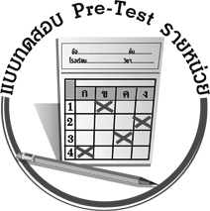
แบบทดสอบก่อนเรียน (Pre-Test)
ได้__________คะแนน
คะแนนเต็ม ๑๐ คะแนน

ชื่อ ____________ นามสกุล ______________ เลขที่ _____ ชั้น _____
ให้นักเรียนใช้ดินสอระบายลงใน หน้าคำตอบที่ถูกต้องให้เต็มวง
๑. ข้อใดคือวัตถุประสงค์สำคัญในการแสดงละครพูดคำกลอนเรื่อง พระร่วง
ในสมัยรัชกาลที่ ๖
๑ ให้ความบันเทิงแก่ประชาชน
๒ ปลุกใจให้รักชาติบ้านเมือง
๓ แสดงถึงอภินิหารบุญบารมีของพระร่วง
๔ แสดงถึงความเป็นอยู่ของคนไทยในสมัยก่อนกรุงสุโขทัยเป็นราชธานี
๒. ข้อใดเกี่ยวข้องกับเรื่องพระร่วง
๑ ประเพณีลอยกระทง
๒ การทำเครื่องสังคโลก
๓ ศิลาจารึกของพ่อขุนรามคำแหงมหาราช
๔ การตั้งกรุงสุโขทัยเป็นราชธานี
๓. ข้อใดไม่ได้กล่าวถึงในเรื่องนี้
๑ ขอมดำดินและวาจาสิทธิ์ของพระร่วง
๒ สติปัญญาความเฉลียวฉลาดของพระร่วง
๓ ความกล้าหาญของนางจันทน์มารดาของพระร่วง
๔ ความรักและความสามัคคีของชาวไทยในสมัยนั้น
๔. เหตุใดขอมจึงให้ละโว้ส่งส่วยน้ำให้แก่ขอม
๑ เมืองขอมขาดแคลนน้ำจืด
๒ น้ำจากทะเลชุบศรมีรสดีกว่าที่อื่น
๓ นำไปใช้ในพระราชพิธีสำคัญ
๔ เป็นธรรมเนียมของการส่งส่วยในสมัยนั้น

๕. พระร่วงให้ใช้วัสดุใดทำกระออม
๑ ต้นอ้อ ๒ หวาย
๓ เชือกกล้วย ๔ ไม้ไผ่
๖. การคิดทำกระออมบรรจุน้ำแทนตุ่ม แสดงถึงคุณลักษณะใดของพระร่วง
๑ ความนิยมไทย ๒ ความประหยัด
๓ ความเฉลียวฉลาด ๔ ความคิดสร้างสรรค์
๗. ข้อใดแสดงถึงความรักใคร่ห่วงใยประชาชนของพระร่วงมากที่สุด
๑ การผูกมิตรกับเมืองสุโขทัย
๒ การขึ้นเป็นกษัตริย์ครองเมืองสุโขทัย
๓ การขอร้องขอมให้ขนส่วยน้ำกลับไปเอง
๔ การหลบหนีขอมจากเมืองละโว้ไปเมืองสุโขทัย
๘. ข้อคิดที่ได้จากการที่พญาเดโชปลอมตัวไปตามจับพระร่วงที่เมืองสุโขทัย
แต่เพียงผู้เดียว คืออะไร
๑ ความจงรักภักดี ๒ ความทะนงตน
๓ ความทะเยอทะยาน ๔ ความเสียสละ
๙. การที่พระร่วงส่งตัวพญาเดโชกลับคืนไปให้กษัตริย์ขอมโดยไม่ได้ทำอันตราย
แต่อย่างใด แสดงถึงคุณธรรมข้อใด
๑ ความซื่อสัตย์ ๒ ความกล้าหาญ
๓ ความเสียสละ ๔ ความเมตตา
๑๐. เป็นพ่อเมืองเลื่องชื่อลือไกล ครองไทยละโว้ธานี
“พ่อเมือง” ในที่นี้มีความหมายตรงกับข้อใด
๑ กษัตริย์ ๒ แม่ทัพ
๓ บุคคลสำคัญ ๔ ผู้ว่าราชการจังหวัด

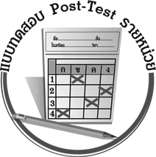
แบบทดสอบหลังเรียน (Post-Test)
ได้__________คะแนน
คะแนนเต็ม ๑๐ คะแนน

ชื่อ ____________ นามสกุล ______________ เลขที่ _____ ชั้น _____
ให้นักเรียนใช้ดินสอระบายลงใน หน้าคำตอบที่ถูกต้องให้เต็มวง
๑. ข้อใดเกี่ยวข้องกับเรื่องพระร่วง
๑ ประเพณีลอยกระทง
๒ การทำเครื่องสังคโลก
๓ ศิลาจารึกของพ่อขุนรามคำแหงมหาราช
๔ การตั้งกรุงสุโขทัยเป็นราชธานี
๒. ข้อใดคือวัตถุประสงค์สำคัญในการแสดงละครพูดคำกลอนเรื่อง พระร่วง
ในสมัยรัชกาลที่ ๖
๑ ให้ความบันเทิงแก่ประชาชน
๒ ปลุกใจให้รักชาติบ้านเมือง
๓ แสดงถึงอภินิหารบุญบารมีของพระร่วง
๔ แสดงถึงความเป็นอยู่ของคนไทยในสมัยก่อนกรุงสุโขทัยเป็นราชธานี
๓. เหตุใดขอมจึงให้ละโว้ส่งส่วยน้ำให้แก่ขอม
๑ เมืองขอมขาดแคลนน้ำจืด
๒ น้ำจากทะเลชุบศรมีรสดีกว่าที่อื่น
๓ นำไปใช้ในพระราชพิธีสำคัญ
๔ เป็นธรรมเนียมของการส่งส่วยในสมัยนั้น
๔. พระร่วงให้ใช้วัสดุใดทำกระออม
๑ ต้นอ้อ ๒ หวาย
๓ เชือกกล้วย ๔ ไม้ไผ่

๕. ข้อใดไม่ได้กล่าวถึงในเรื่องนี้
๑ ขอมดำดินและวาจาสิทธิ์ของพระร่วง
๒ สติปัญญาความเฉลียวฉลาดของพระร่วง
๓ ความกล้าหาญของนางจันทน์มารดาของพระร่วง
๔ ความรักและความสามัคคีของชาวไทยในสมัยนั้น
๖. เป็นพ่อเมืองเลื่องชื่อลือไกล ครองไทยละโว้ธานี
“พ่อเมือง” ในที่นี้มีความหมายตรงกับข้อใด
๑ กษัตริย์ ๒ แม่ทัพ
๓ บุคคลสำคัญ ๔ ผู้ว่าราชการจังหวัด
๗. ข้อคิดที่ได้จากการที่พญาเดโชปลอมตัวไปตามจับพระร่วงที่เมืองสุโขทัย
แต่เพียงผู้เดียว คืออะไร
๑ ความจงรักภักดี ๒ ความทะนงตน
๓ ความทะเยอทะยาน ๔ ความเสียสละ
๘. ข้อใดแสดงถึงความรักใคร่ห่วงใยประชาชนของพระร่วงมากที่สุด
๑ การผูกมิตรกับเมืองสุโขทัย
๒ การขึ้นเป็นกษัตริย์ครองเมืองสุโขทัย
๓ การขอร้องขอมให้ขนส่วยน้ำกลับไปเอง
๔ การหลบหนีขอมจากเมืองละโว้ไปเมืองสุโขทัย
๙. การคิดทำกระออมบรรจุน้ำแทนตุ่ม แสดงถึงคุณลักษณะใดของพระร่วง
๑ ความนิยมไทย ๒ ความประหยัด
๓ ความเฉลียวฉลาด ๔ ความคิดสร้างสรรค์
๑๐. การที่พระร่วงส่งตัวพญาเดโชกลับคืนไปให้กษัตริย์ขอมโดยไม่ได้ทำอันตราย
แต่อย่างใด แสดงถึงคุณธรรมข้อใด
๑ ความซื่อสัตย์ ๒ ความกล้าหาญ
๓ ความเสียสละ ๔ ความเมตตา

เฉลย แบบทดสอบก่อนเรียน (Pre-Test)

๑. ๒ ๒. ๔ ๓. ๑ ๔. ๓ ๕. ๔
๖. ๓ ๗. ๔ ๘. ๒ ๙. ๔ ๑๐. ๑

เฉลย แบบทดสอบหลังเรียน (Post-Test)

๑. ๔ ๒. ๒ ๓. ๓ ๔. ๔ ๕. ๑
๖. ๑ ๗. ๒ ๘. ๔ ๙. ๓ ๑๐. ๔





แบบบันทึกสรุปผลการเรียนรู้สำหรับผู้เรียน
นักเรียนมีความรู้สึกอย่างไร หลังจากที่เรียนหน่วยการเรียนรู้นี้แล้ว
......................................................................................................................
...........................................................
นักเรียนยังไม่เข้าใจเรื่องใดอีกบ้างที่เกี่ยวกับหน่วยการเรียนรู้นี้
ซึ่งต้องการให้ครูอธิบายเพิ่มเติม
............................................................................................................................................................................................
นักเรียนได้รับความรู้เรื่องใดบ้างจากหน่วยการเรียนรู้นี้
.................................................................................................................................................................................
...........................................................
นักเรียนจะสามารถนำความรู้ ความเข้าใจจากหน่วยการเรียนรู้นี้ไปใช้ประโยชน์ในชีวิตประจำวันได้อย่างไรบ้าง
...........................................................................................................................................................................................................................................................
นักเรียนได้ทำกิจกรรมอะไรบ้างในหน่วยการเรียนรู้นี้
...........................................................................................................................................................................................................................................
..........................................................
ผลงานที่นักเรียนชอบและต้องการคัดเลือกเป็นผลงานดีเด่นจาก
หน่วยการเรียนรู้นี้คือผลงานใดบ้าง
เพราะอะไร
............................................................................................................................................................................................
หน่วยการเรียนรู้ที่ .......................................................................................
๑. ครูสามารถนำแบบบันทึกนี้ไปใช้เป็นหลักฐานและข้อมูลเพื่อปรับปรุง และพัฒนากระบวนการเรียนรู้ของผู้เรียน
๒. ครูสามารถนำแบบบันทึกนี้ไปใช้ประกอบการทำวิจัยในชั้นเรียนเพื่อเป็นผลงานประกอบการเลื่อนวิทยฐานะได้

ชื่อ-นามสกุล...................................... เลขที่ ............................................ ชั้น ..................................
วันที่ ................................................ เดือน ........................................................... พ.ศ. ...................
คำชี้แจง ให้นักเรียนบันทึกสรุปผลการเรียนรู้จากหน่วยการเรียนรู้นี้

หมายเหตุ ให้ครูสำเนาแบบบันทึกนี้เพื่อให้นักเรียนบันทึกทุกหน่วยการเรียนรู้
1. ครูสามารถนำแบบบันทึกนี้ไปใช้เป็นหลักฐานและข้อมูลเพื่อปรับปรุง และพัฒนากระบวนการเรียนรู้ของผู้เรียน
2. ครูสามารถนำแบบบันทึกนี้ไปใช้ประกอบการทำวิจัยในชั้นเรียนเพื่อเป็นผลงานประกอบการเลื่อนวิทยฐานะได้

